Proceedings of ICHIT- 06

26 February – 5 March 2006, Moscow, Russia

Экспериментальное исследование поведения жидкости в частично заполненном горизонтальном вращающемся цилиндре

А. В. Чиграков
Пермский государственный педагогический университет, Пермь, 614990, Россия
chigrakov@pspu.ru

РЕЗЮМЕ
Жидкость, вращающаяся вместе с полостью вокруг горизонтальной оси, подвержена воздействию со стороны гравитационного поля: поле центробежной силы модулировано осциллирующим во вращающейся системе полем тяжести. Интенсивность осцилляционного воздействия оказывается решающим фактором, определяющим возможность существования осесимметричного (центрифугированного) распределения жидкости. Нетривиальные колебательные свойства вращающейся жидкости проявляются в ее сложной нелинейной динамике. В настоящей работе проведено экспериментальное исследование процессов перехода между возможными распределениями жидкости во вращающейся полости. Дано объяснение механизмов переходов, найдены параметры, определяющие вид распределения жидкости во вращающейся полости. Исследовано осесимметричное осредненное течение центрифугированной жидкости. С позиции вибрационной механики теоретически объяснены механизмы генерации течения в предельных случаях маловязкой и вязкой жидкости. Показано, что резонансное возбуждение инерционных волн в центрифугированном слое приводит к формированию трехмерных осредненных потоков и их значительной интенсификации.

ВВЕДЕНИЕ

Интенсивность осцилляционного воздействия характеризуется параметром Γ = g/Ω²R — безразмерной осцилляционной силой [1]. Поведение жидкости изучается в зависимости от безразмерной частотой ω = Ωh²/ν — соотношением времени воздействия и характерного времени переноса импульса (здесь Ω, ν, h, g, R — скорость вращения, вязкость, средняя толщина слоя жидкости, ускорение свободного падения, радиус полости соответственно).

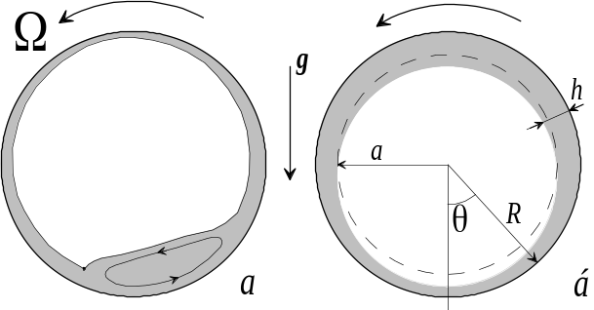

Фигура 1
Распределения жидкости во вращающемся цилиндре при частичном (а) и полном (б) центрифугировании

В зависимости от указанных параметров жидкость может находится в двух качественно различных состояниях [1]. При заданном ω и высоких значениях Γ (медленное вращение) жидкость распределена неравномерно вдоль цилиндрической поверхности полости: часть жидкости увлечена вращением полости и движется вместе со стенкой, остальная часть остается в нижней части цилиндра (фиг. 1, а). Состояние частичного центрифугирования сохраняется с увеличением скорости вращения вплоть до некоторого критического Γ (порог центрифугирования), при котором жидкость скачкообразно переходит в состояние полного центрифугирования. Такое состояние характеризуется равномерным распределением жидкости вдоль стенок полости. В области низких значений Γ слой жидкости имеет цилиндрическую форму (фиг. 1, б). С повышением Γ осесимметричное состояние теряет устойчивость, происходит обрушение центрифугированного слоя. Границы перехода из одного состояния в другое в общем случае не совпадают, центрифугированное состояние реализуется с гистерезисом.
Кольцевые (rimming) течения широко рассмотрены в литературе. Различные режимы течений теоретически и экспериментально изучены в [2] в приближении ползущего течения. В этом случае поведение жидкости описывается комплексом Γω, характеризующим соотношение действующих на элемент вязкой жидкости во вращающейся системе сил. Граница перехода между состояниями полного и частичного центрифугирования обусловлена конкуренцией вязких сил и гравитации. В области малых h центрифугированное состояние существует без гистерезиса, порог переходов определяется выражением Γω = const [2]. Однако указанные исследования ограничиваются областью низких ω и тонкого слоя жидкости. Исследование центрифугированного слоя в высокочастотной области и малых Γ показывает, что порог обрушения слоя определяется соотношением Γ_{m} = Γ/с = 1/3 [3], здесь Γ_{m} — модифицированная осцилляционная сила, действующая у свободной поверхности центрифугированного слоя жидкости, c = a/R — безразмерное расстояние от оси вращения до свободной поверхности, а — размерное расстояние. Существенное влияние на границу обрушения оказывают колебания жидкости относительно полости, вызываемые пульсирующей во вращающейся системе отсчета силой тяжести. Амплитуда колебаний пропорциональна Γ_{m} [3].
Исследования динамики жидкости во вращающемся цилиндре [4, 5]. показывают, что жидкость совершает среднее движение, интенсивность которого пропорциональна Γ², и в пределе высоких безразмерных частот не зависит от вязкости. Направление осредненного вращения противоположно вращению полости. В коротком цилиндре стационарное течение генерируется в пограничных слоях, создаваемых торцевых стенках полости [4]. Изучение среднего движения в пределе низких безразмерных частот показывает, что интенсивность течения пропорциональна квадрату Γω [5].
Значительное внимание уделяется изучению трехмерных структур во вращающемся цилиндре. Двумерное течение частично центрифугированной жидкости неустойчиво при достаточно высоких Γ [6]. Происходит перераспределение жидкости вдоль оси вращения, возникает пространственно периодическая структура. Размер конвективных ячеек зависит от размеров полости, наполнения и вязкости жидкости.
Целью настоящей работы является экспериментальное исследование процесса перехода жидкости в центрифугированное состояние, устойчивости центрифугированного состояния и условий существования центрифугированного слоя в широком интервале значений вязкости жидкости и наполнения полости. Осредненное течение исследуется с позиции вибрационной механики во всем диапазоне изменения параметров. Изучаются инерционные волны, их влияние на устойчивость центрифугированного слоя и осредненное движение маловязкой жидкости.

техника экспермента

Экспериментальная установка, описанная в [7], позволяет плавно изменять скорость вращения полости в интервале от 7 до 35 Гц. Частота вращения измеряется с точностью до 0.1 Гц. Значительная масса установки позволяет избежать влияния на результаты эксперимента посторонних вибраций. В качестве рабочей жидкости используются вода и водные растворы глицерина. Погрешность измерения вязкости жидкости составляет не более 3% Для визуализации течения в жидкость добавляются маркеры — легкие частицы, плавающие на поверхности. Наблюдения движения относительно полости проводятся в стробоскопическом освещении. Погрешность измерения скорости течения не превышает 1%. В качестве моделей используются полые плексигласовые цилиндры различного внутреннего радиуса и относительной длины l = L/R≥2 Погрешность измерения объема жидкости составляет не более 1%. Наполнение полости характеризуется относительным объемом q = V/V₀, где V — объем жидкости, находящейся в полости, а V₀ — объем цилиндра. Относительный объем связан с параметром c как c = (1 - q)^{1/2}.
результаты исследований

Исследования показывают, что в низкочастотной области порог перехода в центрифугированное состояние тонкого слоя жидкости определяется соотношением Γ ~ ω⁻¹. В случае высоких и умеренных значений наполнения q порог перехода в центрифугированное состояние определяется выражением Γ ~ ω^{-1/2} во всей области значений безразмерной частоты; центрифугирование происходит вследствие диссипации энергии в гидравлическом скачке (боре), возникающем при взаимодействии потока жидкости, увлеченной движением стенок цилиндра, и находящейся в его нижней части.

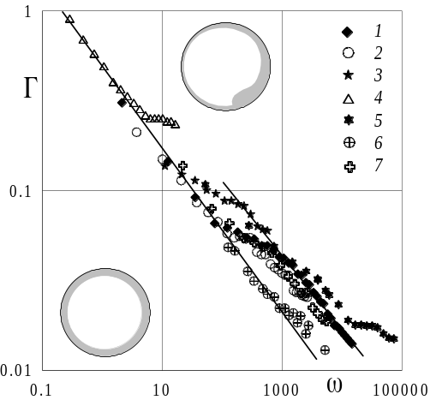
Фигура 2
Зависимость порогового от (1–4 — R = 3.5 см, l = 2; ν = 0.01, 0.04, 0.16, 7.2 Ст; 5, 7 — R = 4.7, 2.5 см, l = 2; ν = 0.01 Ст; 6 — R = 2.5 см, l = 2, ν = 0.01 Ст)

Рассогласование экспериментальных данных (фиг. 2) обусловлено тем, что прямой фронт боры теряет устойчивость, и возникновение трехмерных конвективных структур приводит к пространственному перераспределению жидкости. Наличие периодической системы вихрей существенно увеличивает диссипацию энергии, и, следовательно, понижает границу перехода в центрифугированное состояние. Судить о влиянии трехмерного течения на порог можно по фиг. 3. Область I соответствует нецентрифугированному состоянию, II — центрифугированному, III — область существования трехмерных структур, известных в литературе как шторы (curtains) или пелены.
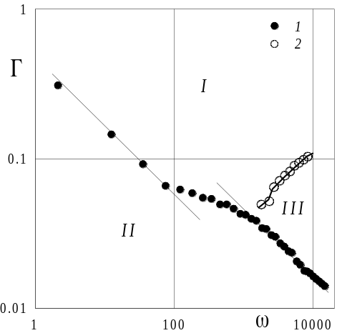
Фигура 3
Диаграмма режимов течения (1 — порог центрифугирования, 2 — возникновение периодичных структур, R = 3.5 см; l = 2, ν = 0.01 Ст)

При низких ω течение остается двумерным практически вдоль всей длины полости и граница перехода в центрифугированное состояние определяется соотношением Γ ~ ω^{-1/2}. Дальнейшее увеличение частоты (ω>100) сопровождается развитием трехмерного периодичного течения. При этом граница центрифугирования сдвигается в направление более высоких Γ. В далеко надкритичной области (III, фиг. 3), зависимость Γ(ω) снова принимает вид Γ ~ ω^{-1/2}. Трехмерные вихри в частично центрифугированной жидкости имеют волновую природу и возникают резонансным образом.
B высокочастотной области волновые процессы существенно влияют на границу устойчивости осесимметричного распределения жидкости. В отсутствие волн порог зависит только от наполнения и Γ (Γ_{m} = 1/3). Однако в области высоких Γ обрушение жидкости связано с возбуждением колебаний на свободной поверхности слоя практически во всем диапазоне значений q. Это приводит к значительному понижению границы устойчивости (фиг. 4). Минимумы устойчивости соответствуют «резонансным» наполнениям. Необходимо отметить, что резонансное возбуждение волн имеет место и в сравнительно короткой полости (знаки 3, l = 0.56). С возрастанием длины цилиндра отклонение от закона Γ_{m} = 1/3 увеличивается.
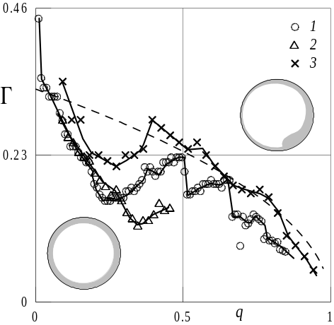
Фигура 4
Зависимость порогового Γ от наполнения (1–3 — R = 2.5, 3.5, 4.5 см, l = 11.2, 2.46, 0.56 соответственно, ν = 0.01 Ст)

О волновой природе понижения устойчивости центрифугированного состояние говорит зависимость Γ(I) (фиг. 5). Увеличение относительной длины полости при фиксированном значении q приводит к периодическому сдвигу границы обрушения центрифугированной жидкости, что позволяет заключить, что для данного значения относительного объема неустойчивость обусловлена резонансным возбуждением инерционных волн. Подобная зависимость дает возможность определить волновое число моды, претерпевающей резонанс при данных q [7]. Увеличение l приводит также к среднему понижению устойчивости, что может быть вызвано возбуждением более длинных волн. Таким образом, относительные размеры полости являются фактором, определяющим границу устойчивости центрифугированного слоя.
В низкочастотной области устойчивость центрифугированного слоя определяется соотношением Γ ~ ω⁻¹ во всем диапазоне относительного объема q.
Для высоких и умеренных значений q граница перехода в центрифугированное состояние и обратно не совпадают при любых ω, состояния реализуются с гистерезисом, глубина которого возрастает с увеличением безразмерной частоты (фиг. 6). В заштрихованной области возможны оба состояния в зависимости от направления изменения параметров. В случае тонкого слоя жидкости (q<<1) гистерезис отсутствует.

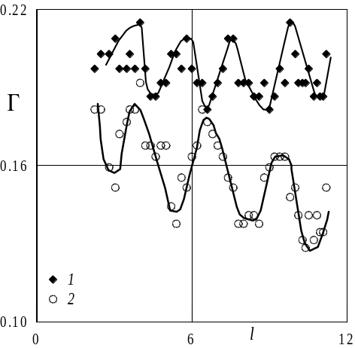
Фигура 5
Зависимость критического Γ от l (1, 2 — q = 0.20, 0.30, R = 2.5 см, ν = 0.01 Ст)

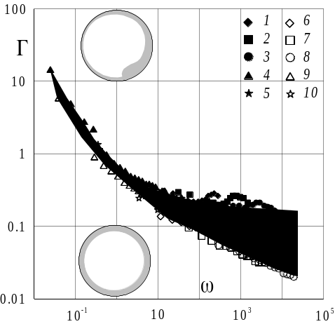
Фигура 6
Диаграмма состояний жидкости во вращающейся полости(1–5 — граница устойчивости слоя, 6–10 — центрифугирование)

Исследования осредненного движения жидкости показывают, что скорость течения в низко-частотной области пропорциональна квадрату Γω для широкого интервала значений q (фиг. 7). Течение возникает вследствие асимметричного распределения жидкости и ее неравномерного вязкого взаимодействия с твердой границей. Теоретическое исследование показывает, что скорость движения свободной поверхности тонкого слоя жидкости в низкочастотной области определяется выражением [8].
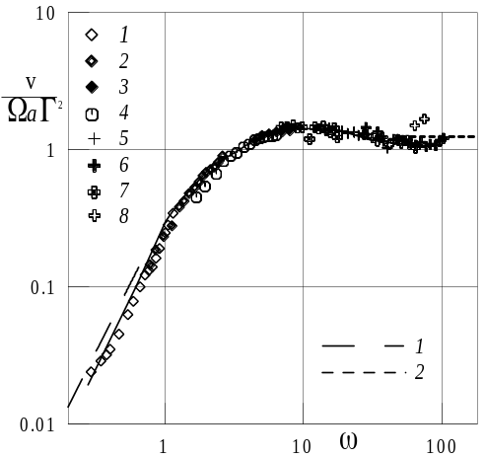
Фигура 7
Зависимость v/(ΩaΓ²) от ω для различных ν и R (q = 0.20, линии 1, 2 — результаты (1), (2))

Результат (1) находится в удовлетворительном согласии с экспериментом (фиг. 7). При Γ<<1 (в отсутствие волновых процессов) течение оказывается двумерным, интенсивность течения не зависит от длины полости. Скорость движения пропорциональна Γ_{m}². Течение генерируется бегущей волной, возбуждаемой осциллирующей во вращающейся системе силой тяжести, в пограничном слое Стокса на цилиндрической стенке полости, а также благодаря кинематическому механизму [9, 10]. Анализ показывает, что в таком случае скорость течения определяется выражением:
что согласуется с данными эксперимента.
Интересной оказывается область достаточно высоких значений Γ. Резонансное возбуждение волн существенно влияет на осредненную динамику центрифугированной жидкости.
Согласно (2) величина v/(ΩaΓ_{m}²) должна оставаться постоянной. Практически во всем диапазоне q интенсивность течения немного отличается от расчетной (2). Однако для «резонансных» наполнений наблюдается значительная интенсификация течения (фиг. 8). Здесь на свободной поверхности центрифугированной жидкости возбуждается стоячая в направлении оси вращения волна, формирующая осредненные пространственно периодические вихри. Период вихрей совпадает с половиной длины волны. Существование трехмерного осредненного течения характерно для области высоких Γ в высокочастотном случае.

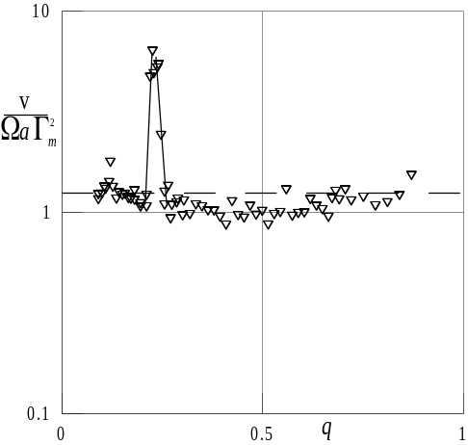
Фигура 8
Зависимость v/(ΩaΓ_{m}²) от q (f = 12.0 Гц, R =3.5 см, l = 2.46, линия 1 — результат (2))

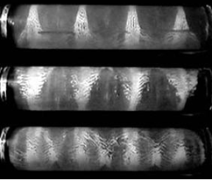
Фигура 9
Рельеф, образованный частицами мела на стенке полости, вид с различных сторон. R = 2.5 см, l = 10.16, q = 0.32, f = 8.9 Гц, ν = 0.01 Ст.

На фиг. 9 представлена типичная картина трехмерного осредненного течения в области достаточно высоких Γ (параметры эксперимента соответствуют Γ = 0.125) Помимо крупной периодичности, обусловленной возбуждением стоячей волны, наблюдается и мелкая периодичность, связанная с неустойчивостью пограничных слоев Стокса. Возрастание роли диссипативных сил с понижением ω приводит к стабилизации слоя относительно возбуждения инерционных волн: в условиях проведенных экспериментов волновые эффекты не обнаруживаются уже при ω ≤ 50.

ЗАКЛЮЧЕНИЕ

Проведено исследование поведения жидкости частично заполняющей горизонтальную вращающуюся полость в широком интервале значений безразмерной частоты ω. Граница перехода в состояние полного центрифугирования определяется интенсивностью диссипации энергии в гидравлическом скачке как в случае двумерного течения, так и в присутствие развитых трехмерных диссипативных структур. Порог центрифугирования определяется как Γ ~ ω^{-1/2} в широком интервале ω и смещается в область более высоких Γ с возникновением трехмерного течения. Показано, что в низкочастотной области поведение жидкости определяется вязким взаимодействием со стенкой полости. Граница обрушения центрифугированного слоя определяется интенсивностью переноса импульса от стенки вглубь жидкости. Осредненное течение формируется вследствие в среднем неравномерного вязкого взаимодействия жидкости с твердой границей.
В высокочастотном случае определяющую роль играет динамика свободной поверхности центрифугированного слоя жидкости. Устойчивость центрифугированного состояния определяется соотношением градиента давления, создаваемого центробежной силой, и связанного с пульсационным движением жидкости относительно полости под действием осциллирующей силы тяжести. В случае резонансного возбуждения инерционных волн устойчивость значительно снижается, что обусловлено повышением пульсационной компоненты скорости жидкости. Осредненное течение формируется в пограничном слое Стокса, создаваемом бегущей по свободной поверхности слоя волной, а также благодаря кинематическому механизму.

ЛИТЕРАТУРА

- Иванова А.А., Козлов В.Г., Чиграков А.В. Динамика жидкости во вращающемся горизонтальном цилиндре // Изв. РАН. МЖГ. 2004. № 4. С.98-111.
- Preziosi L., Joseph D.D. The run-off condition for coating and rimming flows // J. Fluid Mech. 1987. V. 187. P. 99-113.
- Phillips O.M. Energy transfer in rotating fluids by reflection of inertial waves // J. Phys of Fluids. 1963. V. 6. N 4. P. 513-520.
- Gans R. F. On a steady flow in a partially filled rotating cylinder // J. Fluid Mech. 1977. V. 82. Pt. 3. P. 415-427.
- Ashmore J., Hosoi A.E., Stone H.A. The effect of surface tension on rimming flows in a partially filled rotating cylinder // J. Fluid Mech. 2003. V. 479. P. 65-98.
- Tirumkudulu M., Acrivos A. Coating flows within a rotating horizontal cylinder: lubrication analysis, numerical computations, and experimental measurements // J. Phys. Of Fluids. 2001. V. 13. N 1. P. 14-19.
- Козлов В.Г., Чиграков А.В. О влиянии инерционных волн на осредненную динамику центрифугированного слоя жидкости // Конвективные течения… Пермь, 2003. C. 163-174.
- Козлов В.Г., Чиграков А.В. Поведение вязкой жидкости в частично заполненном горизонтальном вращающемся цилиндре // Конвективные течения… Пермь, 2005. C. 137-151.
- Шлихтинг Г. Теория пограничного слоя. М.: Наука, 1980.
- Бэтчелор Г.К. Введение в динамику жидкости. М.: Мир, 1973. 760 с.

Андрей Чиграков — старший преподаватель Пермского государственного педагогического университета. Основные научные интересы: вибрационная гидродинамика вращающихся многофазных систем, тепловая вибрационная конвекция.

Работа поддержана грантом РФФИ 06-01-00189 и администрацией ПГПУ (грант 01-06),

